AMW-702계열4732/4733 1/3
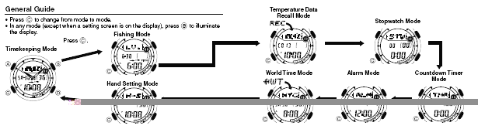
☆ C버튼을 누를 때마다 이하의 순서로 디지털 부분이 전환된다.
General Guide

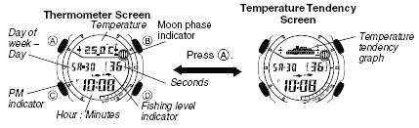
☆시간, 날짜 맞추기
시간 모드에서 A 버튼을 누르면 온도계 모드로 변화
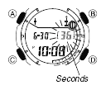
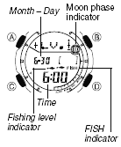
시간.날짜 모드 →A 버튼 →옆 그림과 같이 “초” 부분 디지트 → B/D 버튼 →”초” 부분 세트 →C 버튼 → DST(썸머타임 기능) →B/D 버튼 이용→ON/OFF 설정→C 버튼 →UTC 모드 이용(도시 코드) → B/D 버튼 → 원하는 도시 설정→상기와 같은 방식으로 시간 세트→A버튼 종료
※Fishing Mode 작동을 원활하게 하기 위해서는
사용자의 도시코드 선택이 가장 중요하다.
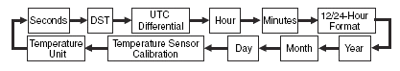
↑C 버튼을 누를 때마다 상기와 같은 모드로 이동된다.

■Fishing Mode 세트 스크린
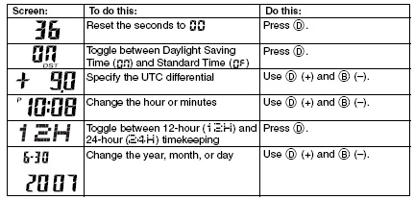
■ 아나로그 시간 세팅
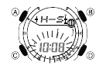
시간모드 →C 버튼 → H-S 모드로 이동 →A 버튼 →”시”부분 디지트→B/D 버튼 → 원하는 시간 세트→A버튼 →세트 완료

☆ Fishing Mode
시간조절 모드에서 (UTC) 지역선택을 HOME TIME(TYO)로 조정 후 fishing 지역의 좌표 설정
우리나라의 경우(E120~130)
범위에서 좌표 설정
예) 인천지역(124E) 정도
이후 fishing level이 가장 좋을 때에 낚시를 할 경우 조항을 기대할 수 있는 것입니다.

■ Fishing Level 표시 (참조사항으로 사용)
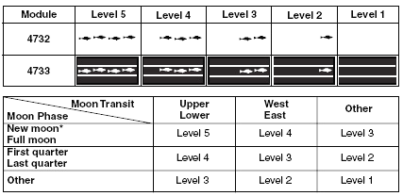
■ Fishing level 과 Moon date 보기
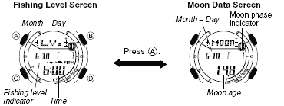

■ 온도계 기능
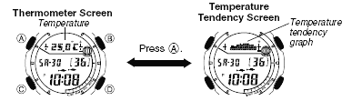
① ℃ or ℉ 선택 가능
② -10.0℃ ~ 60.0℃ 까지 계측 가능

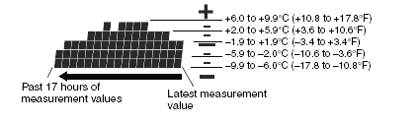
※ 온도계 그래프
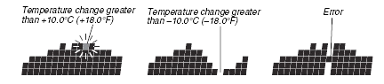
▪ 위 온도 변화 그래프는 시간대별 온도의 변화를 그림
으로 표기한 것으로 큰 의미는 없습니다.
▪ 온도의 변화가 급격히 변화하는 경우는 그래프 표기 상대가 끊어질 수 있습니다.

※온도계 recall
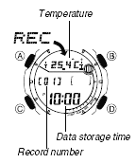
시간 모드 → C버튼 →온도계 recall 모드 → D버튼 → (+)

☆스톱워치 사용법
1/100초 단위로59분59초99까지 계측 가능. 이 범위를 지나가면 0부터 계속해서 계측한다.
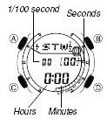
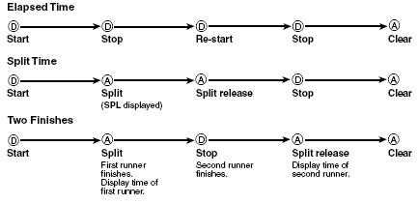

☆타이머 사용법
■ 1분단위로 100시간까지 계측 가능

■타이머 세트
C버튼 →타이머 모드 → A버튼 →”시”부분 디지트 →D/B 버튼 이용 →C 버튼 자리 이동 →D/B 버튼 이용 세트 → 완료 후 A 버튼
타이머 모드에서 A 버튼을 누를 때 마다auto repeat타이머 / repeat 타이머가 전환이 된다. auto repeat 마크 
이때 B/D 버튼 → auto repeat on/off
C버튼 → flashing 타이머 on/off 세트

☆알람 사용법
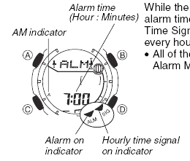
■알람 에 대해서

●일반 알람
설정한 시간이 되면 약20초 동안 소리가 난다.
●시보
매 정각마다 소리가 난다.
■알람 시간 세트
1. 알람 모드 →A 버튼 →”시”부분 디지트→ D/B 버튼 → 원하는 시간 세트 →C 버튼 →D/B버튼 →원하는 분 세트 → 원하는 알람 세트 후 완료→A버튼
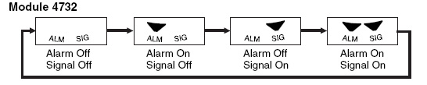

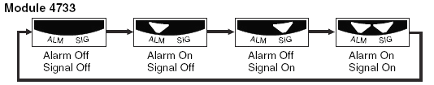
☆월드타임
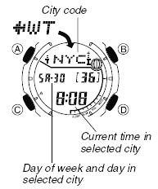
●30개국 50도시 자동 시간
●월드타임 모드 →A버튼→
D버튼→원하는 도시 및 지역 선택→선택 후 A 버튼
→기능 종료

☆AUTO LIGHT 기능
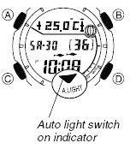
●어느 모드에서나 B 버튼
→AUTO LIGHT ON/OFF
●시계를 찬 상태에서 손목을
40℃기울이면 자동으로
라이트 발광

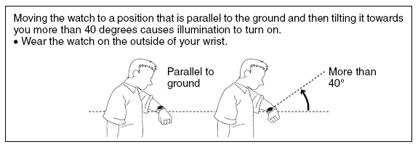

☆참고 사항
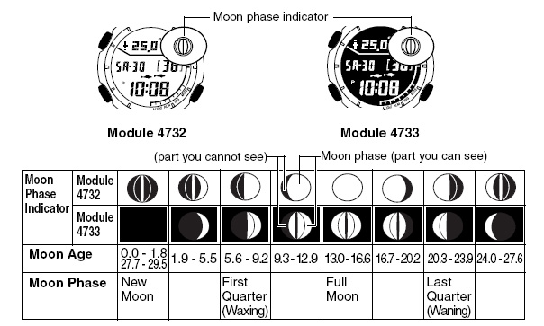
■ Moon Phase Indicator

3/3
■ UTC 코드
